# ThingLink-kuvan jakaminen

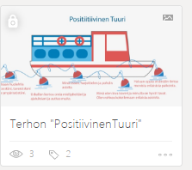

Avaa kuva, jonka haluat jakaa



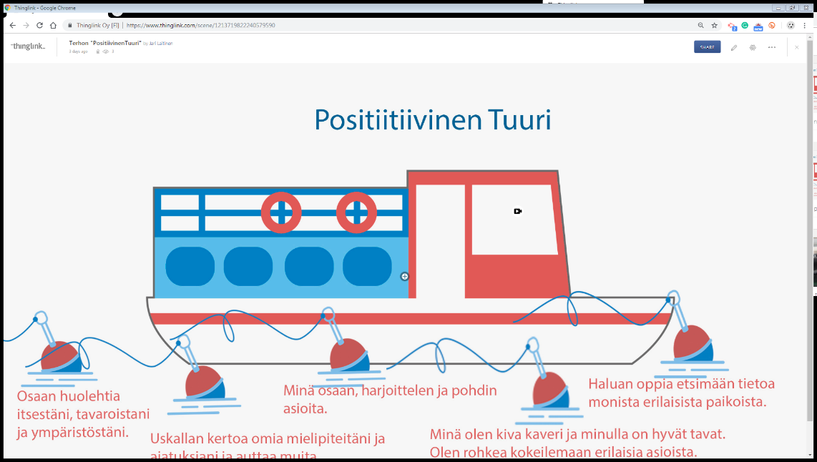

Paina ”Share”

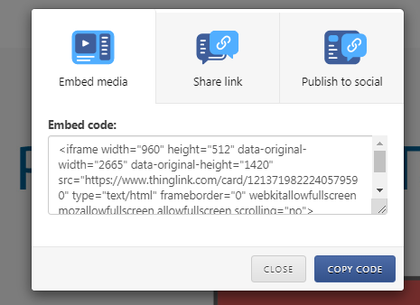

Voi kopioida upotuskoodin ja liittää sen omalle pedanet sivustolle

kts:

[Video-ohje Pedanetissä](https://peda.net/kotka/varhaiskasvatus/digi/ohje-videoita/vupVideo-ohje%20pedanetissä)

<https://peda.net/kotka/varhaiskasvatus/digi/ohje-videoita/vup>

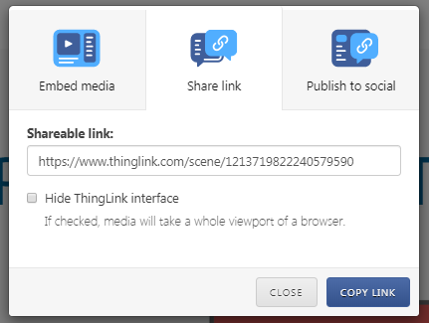

Voit kopioida linkin ja lähettää sen esim. sähköpostissa.

Jos laitat täpän ohjelma on kokonäytön tilassa.

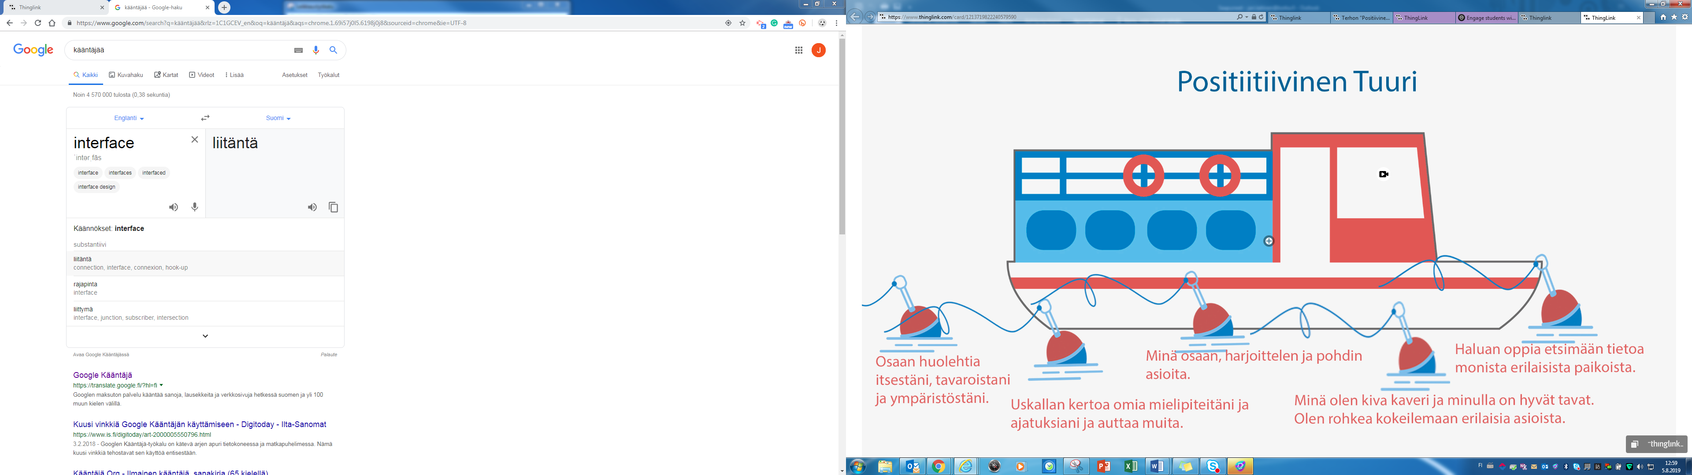

Vanhemman näkymä

Jos klikkaa oikeassa alareunassa olevaa ”ThingLink logoa pääsee kirjautumaan